אימפריאליזם: עבודה מרתקת בהיסטוריה לכתה ט 3
הוראות כלליות:
- בבקשה להשיב תשובות מלאות, בכתב יד.
- בבקשה להקפיד על הגשה נאה, כתב קריא ועברית צחה.
- אורך מקסימלי: עמוד אחד

- היעזרו בוויקיפדיה וענו על השאלות הבאות:
- על-שם מי קרויה המדינה רודזיה, ומה שמה כיום?
- האגם ממנו זורמים מים לנילוס נמצא בתחום המדינות טנזניה, קניה ואוגנדה. מדוע הוא נקרא אגם ויקטוריה? מי נתן לו את שמו?
- מדוע המוזיאון לאומנות הודית במומבאי (הודו) נקרא מוזיאון הנסיך מווילס, ומדוע תחנת הרכבת המרכזית נקראת תחנת הרכבת ויקטוריה?

- התבוננו במפה (בעמוד הבא, גלגלו למטה) והשיבו על השאלות:
- הכינו רשימה של המדינות האירופאיות והאזורים עליהם השתלטה כל מדינה.
- קריקט הוא משחק אנגלי. כיום זהו משחק פופולרי בבריטניה, אוסטרליה, ניו-זילנד, דרום אפריקה זימבבואה, הודו, סרי-לנקה ופקיסטן. הסבירו עובדה זו על-פי המפה.

השחיינית ההולנדית הבולטת באולימפיאדת לונדון היא רנומי קרומובידג'וג'ו (Ranomi Kromowidjojo). מה מוצאה של השחיינית, מדוע היא מייצגת את הולנד ובאילו מקצים זכתה במדליית זהב. איך זה קשור לנושא הלימוד שלנו?

האימפריאליזם האירופי בשטחי אסיה ואפריקה במאה ה-19
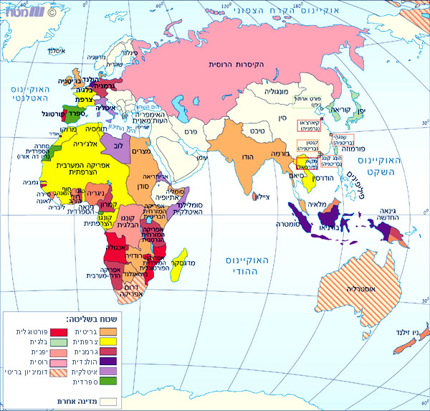

נכון מעניין?

